РОССИЙСКАЯ ФЕДЕРАЦИЯ

РОСТОВСКАЯ ОБЛАСТЬ

ЦИМЛЯНСКИЙ РАЙОН

МУНИЦИПАЛЬНОЕ ОБРАЗОВАНИЕ

«МАРКИНСКОЕ СЕЛЬСКОЕ ПОСЕЛЕНИЕ»

СОБРАНИЕ ДЕПУТАТОВ МАРКИНСКОГО СЕЛЬСКОГО ПОСЕЛЕНИЯ

РЕШЕНИЕ

Принято

Собранием депутатов № 39 24.10.2017 год

Об утверждении структуры

Администрации Маркинского сельского поселения

В соответствии со ст. 22 Устава муниципального образования «Маркинское сельское поселения» Собрание депутатов Маркинского сельского поселения,

**РЕШИЛО:**

1. Утвердить структуру Администрации Маркинского сельского поселения в новой редакции, согласно приложению №1 к настоящему решению.
2. Утвердить предельные размеры должностных окладов сотрудников Администрации Маркинского сельского поселения согласно приложению №2 к настоящему решению.
3. Признать утратившим силу решение Собрания депутатов Маркинского сельского поселения от 14.11.2016 года №07 «О внесении изменений в решение Собрания депутатов Маркинского сельского поселения от 29.12.2014 года №61 «Об утверждении структуры, штатного расписания Администрации Маркинского сельского поселения на 2017 год».
4. Настоящее решение вступает с силу с 01.01.2018 года

Председатель Собрания депутатов –

глава Маркинского сельского поселения Г.В. Сосова

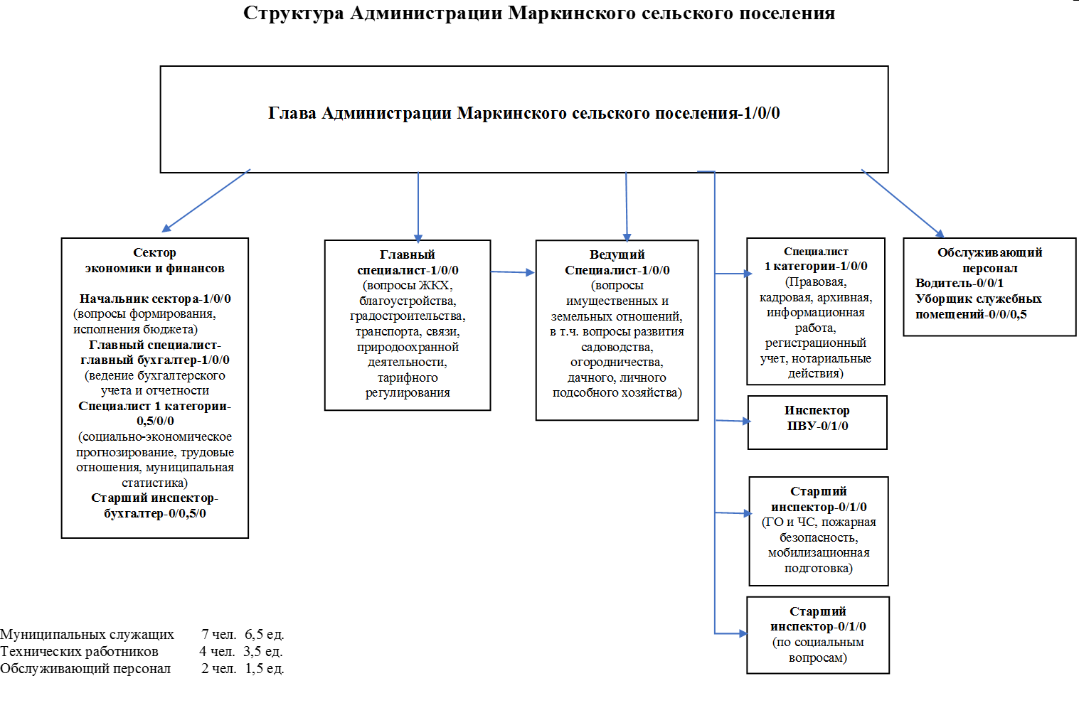

Председатель Собрания депутатов-

глава Маркинского сельского поселения Г.В. Сосова

Предельные размеры должностных окладов

сотрудников Администрации Маркинского сельского поселения

|  |  |  |  |
| --- | --- | --- | --- |
| № п/п | Наименование должности | Должностной оклад (рублей в месяц) | Штатные единицы |
| 1 | Глава Администрации  муниципального образования | 10234.00 | 1 |
| 2 | Начальник сектора экономики  и финансов | 7776,00 | 1 |
| 3 | Главный специалист | 6549,00 | 2 |
| 4 | Ведущий специалист | 6191,00 | 1 |
| 5 | Специалист 1 категории | 5117,00 | 1,5 |
| 6 | Старший инспектор | 5243,00 | 2,5 |
| 7 | Инспектор ПВУ | 4992,00 | 1 |
| 8 | Водитель | 4692,00 | 1 |
| 9 | Уборщик служебных помещений | 1864,00 | 0,5 |

Председатель Собрания депутатов -

глава Маркинского сельского поселения Г.В. Сосова